АДМИНИСТРАЦИЯ
Саянского района

ПОСТАНОВЛЕНИЕ
с. Агинское

08.05.2019 № 218-п

«Об утверждении схем и реестра размещения

контейнерного оборудования для временного

хранения твердых коммунальных отходов

на территории Среднеагинского сельсовета»

В соответствии с Федеральным законом от 06.10.2003 г. №131-ФЗ «Об общих принципах организации местного самоуправления в Российской Федерации, Федеральным законом от 24.06.1998 г. №89-ФЗ (в ред. от 25.12.2018 г.) «Об отходах производства и потребления», Федеральным законом от 30.03.1999 г. №52-ФЗ «О санитарно-эпидемиологическом благополучии населения», постановлением Правительства Российской Федерации от 31.08.2018 г. №1039 «Об утверждении Правил обустройства мест (площадок) накопления твердых коммунальных отходов и ведения их реестра», СанПиН 42-128-4690-88 «Санитарные правила содержания территорий населенных мест», в целях упорядочения работы по сбору и вывозу твердых коммунальных отходов, предотвращению вредного воздействия отходов на окружающую среду и здоровья населения, обеспечению чистоты и порядка на территории Среднеагинского сельсовета, руководствуясь статьями 62, 81 Устава муниципального образования Саянский район Красноярского края, ПОСТАНОВЛЯЮ:
1. Утвердить реестр размещения контейнерного оборудования для временного хранения твердых коммунальных отходов на территории Среднеагинского сельсовета согласно приложениям №1 к настоящему постановлению.
2. Утвердить схемы размещения контейнерного оборудования для временного хранения твердых коммунальных отходов на территории Среднеагинского сельсовета согласно приложениям №2; №3 к настоящему постановлению.
3. Контроль за исполнением настоящего постановления возложить на заместителя главы района по оперативному управлению (Захаров А.Г.).
4. Настоящее постановление вступает в силу со дня подписания, подлежит официальному опубликованию в общественно-политической газете Саянского района «Присаянье» и подлежит размещению на официальном веб-сайте www.adm-sayany.ru.

Глава района И.В. Данилин

Приложение №1
к постановлению
администрации Саянского района
от 08.05.2019 № 218-п

Реестр контейнерного оборудования
для накопления твердых коммунальных отходов
на территории Среднеагинского сельсовета Саянского района Красноярского края

№ п/п | Место расположения контейнерного оборудования |  |  |  |  | Контейнеры для несортированных отходов
 | Муниципальное образование | Населенный пункт | Улица | Дом | Корпус/ Строение | № места контейнерного оборудования | Кол-во | Емкость (отдельного контейнера)
1 | Саянский район | Село Средняя Агинка | Советская | 2 |  | 1 | 1 | 0,75
2 | Саянский район | Село Средняя Агинка | Советская | 6 |  | 2 | 1 | 0,75
3 | Саянский район | Село Средняя Агинка | Советская | 14 |  | 3 | 1 | 0,75
4 | Саянский район | Село Средняя Агинка | Советская | 17 |  | 4 | 1 | 0,75
5 | Саянский район | Село Средняя Агинка | Советская | 18 |  | 5 | 1 | 0,75
6 | Саянский район | Село Средняя Агинка | Советская | 28 |  | 6 | 1 | 0,75
7 | Саянский район | Село Средняя Агинка | Советская | 32 |  | 7 | 1 | 0,75
8 | Саянский район | Село Средняя Агинка | Советская | 33 |  | 8 | 1 | 0,75
9 | Саянский район | Село Средняя Агинка | Советская | 39 |  | 9 | 2 | 0,75
10 | Саянский район | Село Средняя Агинка | Советская | 45 |  | 10 | 2 | 0,75
11 | Саянский район | Село Средняя Агинка | Советская | 46 |  | 11 | 1 | 0,75
12 | Саянский район | Село Средняя Агинка | Советская | 47 |  | 12 | 1 | 0,75
13 | Саянский район | Село Средняя Агинка | Советская | 52 |  | 13 | 1 | 0,75
14 | Саянский район | Село Средняя Агинка | Советская | 55 |  | 14 | 1 | 0,75
15 | Саянский район | Село Средняя Агинка | Советская | 57 |  | 15 | 1 | 0,75
16 | Саянский район | Село Средняя Агинка | Советская | 59 |  | 16 | 1 | 0,75
17 | Саянский район | Село Средняя Агинка | Советская | 67 |  | 17 | 1 | 0,75
18 | Саянский район | Село Средняя Агинка | Лесная | 61 |  | 18 | 1 | 0,75
19 | Саянский район | Село Средняя Агинка | Лесная | 57 |  | 19 | 1 | 0,75
20 | Саянский район | Село Средняя Агинка | Лесная | 55 |  | 20 | 1 | 0,75
21 | Саянский район | Село Средняя Агинка | Лесная | 51 |  | 21 | 1 | 0,75
22 | Саянский район | Село Средняя Агинка | Лесная | 49 |  | 22 | 1 | 0,75
23 | Саянский район | Село Средняя Агинка | Лесная | 45 |  | 23 | 1 | 0,75
24 | Саянский район | Село Средняя Агинка | Лесная | 41 |  | 24 | 1 | 0,75
25 | Саянский район | Село Средняя Агинка | Лесная | 40 |  | 25 | 2 | 0,75
26 | Саянский район | Село Средняя Агинка | Лесная | 38 |  | 26 | 2 | 0,75
27 | Саянский район | Село Средняя Агинка | Лесная | 35 |  | 27 | 1 | 0,75
28 | Саянский район | Село Средняя Агинка | Лесная | 30 |  | 28 | 1 | 0,75
29 | Саянский район | Село Средняя Агинка | Лесная | 24 |  | 29 | 1 | 0,75
30 | Саянский район | Село Средняя Агинка | Лесная | 18 |  | 30 | 1 | 0,75
31 | Саянский район | Село Средняя Агинка | Лесная | 15 |  | 31 | 1 | 0,75
32 | Саянский район | Село Средняя Агинка | Лесная | 9 |  | 32 | 1 | 0,75
33 | Саянский район | Село Средняя Агинка | Лесная | 2 |  | 33 | 1 | 0,75
34 | Саянский район | Деревня Шудрово | Зеленая | 6 |  | 34 | 1 | 0,75
35 | Саянский район | Деревня Шудрово | Зеленая | 13 |  | 35 | 1 | 0,75
36 | Саянский район | Деревня Шудрово | Зеленая | 21 |  | 36 | 1 | 0,75
37 | Саянский район | Деревня Шудрово | Зеленая | 29 |  | 37 | 1 | 0,75

Приложение №2
к постановлению
администрации Саянского района
от 08.05.2019 № 218-п

Схема расположения мест сбора ТКО на территории
Среднеагинского сельсовета Саянского района Красноярского края
с. Средне Агинка

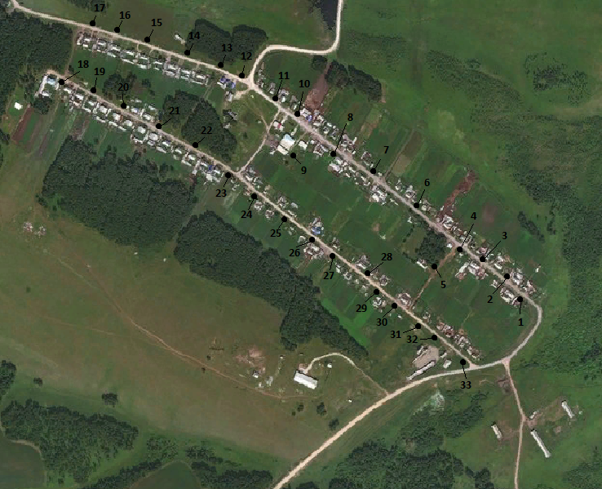

Приложение №3
к постановлению
администрации Саянского района
от 08.05.2019 № 218-п

Схема расположения мест сбора ТКО на территории
Среднеагинского сельсовета Саянского района Красноярского края
д. Шудрово

